Российская Федерация
Оренбургская область
Управление образованием
администрации муниципального образования «город Бугуруслан»
Муниципальное автономное дошкольное образовательное учреждение муниципального образования «город Бугуруслан»
«Детский сад комбинированного вида №22»
461637 Оренбургская область, г. Бугуруслан,1 микрорайон, 10
Телефон (35352) 4 – 10 - 71, телефакс (35352) 4 – 10 – 71
zdetskiysad22@mail.ru
ОГРН 10256000544595 ИНН 5602006506 КПП 560201001
_________________________________________________________________________

09.12.2016г. № 107 | Ведущему специалисту  УО администрации  МО «город Бугуруслан  Жжёновой В.Н.

В ответ на письмо от 02.12.2016 г. о проведении информационно-пропагандисткой акции «Стань заметнее!», сообщаем, что в МАДОУ «Д/с №22» были организованы и проведены следующие мероприятия:

- Организовали встречу инспектора ДПС ОГИБДД МО МВД РФ «Бугурусланский» Звездина К.Ю. с участниками образовательных отношений по теме «О профилактике детского дорожно-транспортного травматизма» и по вопросам пропаганды по использованию детьми и родителями в условиях недостаточной видимости светоотражающих приспособлений.
- Педагогами групп был собран информационный материал для родителей в виде информационных буклетов для родителей «Свет, который помогает», «Ребенок и дорога», памяток и консультаций по профилактике ДДТТ «Засветись! Стань заметнее на дороге! », «Фликеры детям купите, родители, пусть на дороге их видят водители!»

- Воспитатели Каримова Р.Р., Кадырова Н.Г. и Григорьева Л.А. разработали и провели мероприятия: «Засветись! Стань заметнее на дороге! », «Стань заметней в темноте», «Светоотражающий значок – фликер», в подготовительной группе был проведён показ мод «Светлячок».
- С родителями были проведены беседы о необходимости и эффективности использования светоотражающих приспособлений, элементов воспитанниками. Родителям ДОУ для ознакомления с информацией по ПДД был рекомендован сайт-проект deti.gibdd.ru
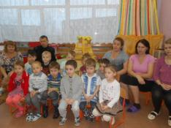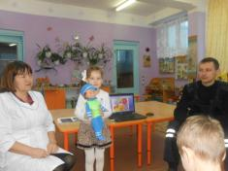
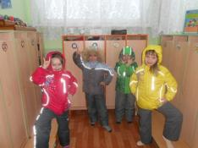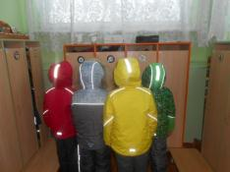
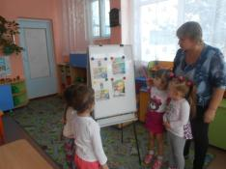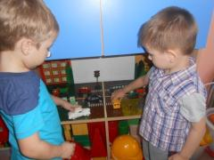
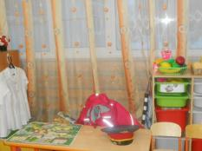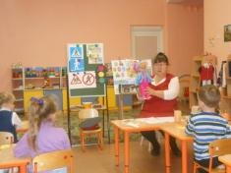
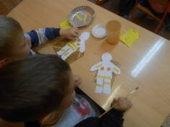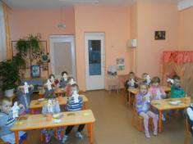
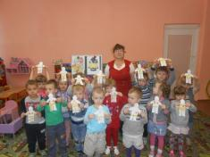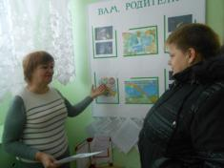
Данные мероприятия способствуют обогащению и расширению знаний детей о правилах дорожного движения и пониманию родителями важности обязательного проведения совместной работы семьи и детского сада по формированию безопасного поведения на дороге и использование светоотражающих элементов (фликеров) в элементах одежды детей в любое время года.

Старший воспитатель О.А. Ушмодина

